Dört Kavşağa Sahip Bir Karayolu Bölümünün Bilgisayar Ortamında Simülasyonu

Ercüment YILMAZ¹ Cemal KÖSE²
¹Enformatik Bölümü, Karadeniz Teknik Üniversitesi, Trabzon
²Bilgisayar Mühendisliği Bölümü, Karadeniz Teknik Üniversitesi, Trabzon
¹e-posta: ercument@ktu.edu.tr ² e-posta: ckose@ktu.edu.tr

Özetçe
Bu çalışmada, karayollarındaki trafik akışını modelleyerek bu modelin bilgisayar ortamında simülasyonunu gerçekleştiren bir yazılımın üretilmesi hedeflenmiştir. Trafik sistemlerindeki araç akışlarını iyileştirmek amacı ile değişik trafik mühendisliği çözüm teknikleri geliştirilmiştir. Geliştirilen tekniklerin trafik simülasyon yazılımları aracılığı ile test edilebilmesi sayesinde zaman, maliyet ve iş gücü kaybı olmaksızın simülasyon yazılımınca uygulanabilirliği kabul edilmiş çözümler mevcut trafik şebekelerine adapte edilebilmektedir.
Geliştirilen yazılımda, simülasyonlar için kullanılan çözüm üretim yöntemlerinden mikroskobik ya da diğer adıyla ayrık-sürekli yaklaşım esas alınmıştır. Mikroskobik yaklaşımda, bilgisayar performanslarının artmasıyla araçları tek başlarına yol simülasyonlarına dahil etmek mümkün olmuştur. Her bir aracın hareketinin diğer araçlardan bağımsız olarak hesaplanması, simülasyonun gerçeğe daha yakın sonuçlar üretmesine sebep olmaktadır.

Giriş
Birçok şehrin yol şebekesinde nüfus yoğunluğuna bağlı olarak trafik sıkışıklıkları, ortaya çıkmaktadır. Ayrıca arazi fiyatlarının yüksekliğinden dolayı cadde genişliklerini ve park alanlarının yetersizliği de bu soruna yol açmaktadır. Bu sıkışıklıklar bilgisayarları kullanarak işletilen trafik akış modelleri ile yapılan tahminler ile önlenebilir. Trafik sıkışıklıklarını azaltmak ve şehir içerisinde etkili yol planlamaları gerçekleştirebilmek için geniş ve karmaşık yol şebekelerini incelemek gereklidir. Birçok simülasyon modeli bu problemi çözmek için geliştirilmiştir. TRANSIMS, TRANSYT, NETSIM, URTRAN, TRACSS ve MITRAM bunlara örnek olarak verilebilir. Bu yazılım paketleri hâlihazırda gerçekçi sonuçlar üretmektedirler.

Trafik Simülasyonu Kavramı

Trafik Simülasyon Modelleri
Trafik simülasyonu sistemleri genele çok az hitap etmekte ve birçoğu belirli bir sınıfa ait problemleri adreslemeye yöneliktir (Örneğin otoyollardaki geçiş noktalarındaki ışıklandırma tasarımı için kullanılan trafik yönetim sistemleri). Bu nedenle farklı trafik modelleri, kullanılabilir kontrol bileşenleri, sonuçların görselleştirilmesi ve analizi için gereken özellikler vb. sistemin özel amaçlarına sıkça uyarlanır ve sistemin içinde etkili olur.

Kolektif ve sürekli karayolu trafik akış modellemesi
Bu modeller ayrıca makroskopik (çıplak gözle görülebilen) modeller olarak da belirtilir ve çok miktarda aracın davranışlarını ortalama hız için v, trafik yoğunluğu için k ve trafik akışı için q gibi genel parametrelerle tanımlarlar. Burada tek bir aracın davranışı hesaplamaya katılmamaktadır. Kolektif-Sürekli trafik akış yaklaşımı çerçevesinde ayrı araçların hareketlerinin toplamı, devamlı akış süreci olarak varsayılmaktadır.

Sürekli Trafik Akış Modelleri
Bilgisayar performanslarının artmasıyla araçları tek başlarına yol simülasyonlarına dahil etmek mümkün olmuştur. Bu yaklaşımlar ayrık-sürekli veya mikroskobik olarak adlandırılır. (Bu yaklaşımları ASY olarak adlandıracağız). Ayrı olarak her bir aracın durumu eşit zaman araklıkları için hesaplanmaktadır. Bu nedenle ASY ler zaman adım tabanlı simülasyon modelleri olarak adlandırılırlar. Araçların hareketleri
- serbest sürüş
- lider aracı takip etme
- yolun sağ tarafının verilmesi
- kırmız ışıkta ya da bir kuyruğun önünde durmak için yapılan tam bir fren hareketi
gibi süreçleri ayırt eden farklı eşitliklerle ifade edilir. Her sürecin simülasyonu literatürde homojen bir şekilde özetlenmemiştir. Lider aracı takip etme süreci için değişik modifikasyonlarla iki taraflı ilerleme modeli sıkça kullanılmaktadır. Aşağıdaki denkleme göre araçların ivmeleri hesaplanır. Aracın ivmesi kendi ile önündeki araçların hızlarına ve lider araca doğru yapılan ilerlemeye bağlıdır.

Trafik Yoğunluğu Bağımlı Ayrık Modeller
Fazla simülasyon zamanı tüketiminden kaçınmanın bir yolu eşit zaman adımlarında bulunan her bir aracın hareket durumunun hesaplanmasını önlemektir. Bu aynı zamanda mezoskopik (mesoscopic) olarak da adlandırılan trafik yoğunluğuna bağlı ayrık yaklaşımı ile yapılmaktadır. Burada her aracın hareket durumu parametreleri olaya dayalı olarak hesaplanmıştır. Bir araç yeni bir yol kesimini geçtiği zaman hız-yoğunluk diyagramına bağlı olarak ona yeni bir hız atanır. Bu yaklaşım araçların yol kesiminin sonuna ulaşma sürelerinin sadece tek bir simülasyon adımı içerisinde tayin edildiği için simülasyonu büyük ölçüde hızlandırmaktadır. Simülasyon adımının işletilmesi bir arcın bir yol kesimine girmesi gibi bir olay tarafından tetiklenmektedir.

Trafik Sinyalizasyon Gereksinimi
Trafik sinyalizasyonu, yoğun trafik hacmine sahip kavşaklarda trafik polisi ile yönlendirme haricinde en etkin trafik kontrol sistemidir. Farklı yönlerdeki trafik akımlarının meydana getirdiği çakışma noktaları trafik sinyalizasyonu sayesinde azaltılabilmektedir.
Kavşak trafik hacmi Tablo 1’ de belirtilen değerlerden fazla olması halinde kavşağın trafik sinyalizasyonu ile kontrol edilmesi gerekmektedir. Tablo 1’ de belirtilen değerler ortalama bir günün herhangi bir 8 saatinin her biri için hesaplanmış trafik hacmidir.

Tablo 1: Minimum araç trafiği için hacim şartı

Her bir yaklaşım için şerit sayısı |  | Anayoldaki Araç/Saat Trafiği  (Her iki yönün toplamı için) | Tali Yol Yaklaşımında En Yüksek Araç/Saat Trafiği  (Sadece bir yöndeki)
Anayol | Tali Yol | Anayoldaki Araç/Saat Trafiği  (Her iki yönün toplamı için)
1  ≥2  ≥2  1 | 1  1  ≥2  ≥2 | 500  600  600  500 | 150  150  200  200

Eğer anayol ve tali yol trafik hacmi Tablo 2’ de verilen değerlerin üstünde ise kavşak, trafik sinyalizasyonu ile kontrol altına alınmalıdır.

Tablo 2: Sürekli trafik akımının kesintisi için minimum trafik hacmi şartı

Her bir yaklaşım için şerit sayısı |  | Anayoldaki Araç/Saat Trafiği  (Her iki yönün toplamı için) | Tali Yol Yaklaşımında En Yüksek Araç/Saat Trafiği  (Sadece bir yöndeki)
Anayol | Tali Yol | Anayoldaki Araç/Saat Trafiği  (Her iki yönün toplamı için)
1  ≥2  ≥2  1 | 1  1  ≥2  ≥2 | 750  900  900  750 | 75  75  100  100

Sinyal döngüsü
Sinyal döngüsü ya da başka bir deyişle periyot genellikle 60 ile 120 saniye arasındadır. Ancak çok özel şartlar haricinde periyodun 60 ile 80 saniye arasında seçilmesi genellikle uygun olmaktadır. Eğer periyot uzun tutulursa her bir koldaki araç bekleme süresi artar. Buna karşılık periyot kısa tutulursa her bir faz için oluşan toplam kayıp süre daha fazla tekrarlanacağından dolayı uzun periyoda nazaran 1 saat içinde daha fazla kayıp süre oluşacaktır. Bu nedenle optimum periyot süresinin tayini minimum gecikme ve minimum toplam kayıp süre yönünden önemlidir.

Kritik şerit yöntemi ile sinyalizasyon analizi
Kritik şerit yöntemi minimum periyot süresinin tayin edilmesinde kullanılır. Kritik şerit kavramı sürenin hangi yönlere tahsis edileceğini belirlemek için ifade edilir. Herhangi bir fazda kavşağa yaklaşan kollarda birden fazla şerit olduğundan, bu şeritlerden en yoğun trafiğe sahip olan belirlenebilirse bu süre diğer şeritler için de aynı fazda yeterli olacaktır.

Yeşil dalga sinyalizasyonu
Yeşil dalga, birbiri ardı gelen trafik ışıkları serisinin birkaç kavşak üzerinden tek yönlü olarak trafik akışının kesintisiz olarak sürmesini koordine etmek olarak adlandırılır.
Yeşil dalga boyunca hareket edecek herhangi bir aracın, önceden kararlaştırılmış uygun bir sabit hızda seyretmesi halinde sinyalize kavşaklardan geçerken, durmaksızın yoluna devam edebilmesi mümkün olmaktadır.

Örnek Simülasyon Yazılımları
Karayollarındaki trafik akışlarını modellemek için kullanılan TRANSIMS, VISSIM, ARTIST, UTRAN vb. trafik akışlarının simüle edilmesini sağlayan örnek yazılımlardır.
Örnek vermek gerekirse Transims, açılımı Transportation Analysis Simulation System (Ulaşım Analiz ve Simülasyon Sistemi) olarak ifade edilen ve içerdiği özelliklerle ulaşım modelleme alanında çözüm üretme amacı güden bir trafik simülasyon yazılımıdır.
Transims ve benzeri birçok yazılım gerçekleştirdiği simülasyonlar dâhilinde, her bir sürücü ve araç hareketini büyük bir şehrin geniş ulaşım ağında dahi tek başlarına ele alarak simüle etme özelliğine sahip ajan tabanlı bir simülasyon yazılımdır. Anlaşılacağı üzere bu yazılımlar, mikroskobik (microscopic) model tabanlı sistemlerdir.

Geliştirilen Yazılım İle Yol Simülasyonu
Yapılan çalışmada, orta ölçekli bir trafik ağının farklı parametreler ile simülasyonunu gerçekleştirecek bir yazılım üretilmesi amaçlanmıştır. Bu yazılım aracılığı ile elde edilen sonuçların karşılaştırılması ile en uygun trafik mühendisliği çözümünün tespit edilmesi hedeflenmiştir. Özellikle sabit zamanlı sinyalizasyon, yeşil dalga sinyalizasyonu ve adaptif sinyalizasyon modelleri aynı yol modelleri üzerinde ayrı ayrı test edilerek trafik sıkışıklıklarını gerçek hayatta en aza indirecek ve trafik akışını rahatlatacak sinyalizasyon modelinin de belirlenmesine çalışılmıştır.
Gerçekleştirilen çalışmada simülasyon yazılımını geliştirmek için Borland Delphi (Pascal) masaüstü yazılım geliştirme aracı kullanılmıştır. Simülasyonun görsel ara yüzünü hazırlamak amacı ile 2 veya 3 boyutlu grafikleri çizdirmek için kullanılan bir API (Uygulama Programlama Ara yüzü) olan OpenGL’ den (Açık Grafik Kütüphanesi) faydalanılmıştır. Delphi programlama ara yüzünde OpenGL kütüphanesinden daha kolay ve etkin bir biçimde faydalanmayı sağlayan GlScene bileşeni aracılığı ile görsel arayız geliştirilmiştir.
Trafik simülasyonu için hazırlanan algoritmalar Trafik Mühendisliği Kavram ve verilerine dayanarak belirlenmiştir. Yol, kavşak, araç, sinyalizasyon ile ilgili Trafik Mühendisliği standartları esas alınarak yazılım geliştirilmiş ve simülasyonlarda gerçekliğin yakalanması amaçlanmıştır.

Dört Kavşağa Sahip Yol Simülasyonu
Simülasyon yazılımını kullanarak üzerinde bulunan üç adet dönel, bir adet dörtlü kavşak ve bağlantı yollarını içeren yaklaşık 3,5-4 km lik bir yol kesiminin simülasyonunu gerçekleştirmeyi hedefledik

Simülasyon Parametreleri
- Simülasyon P4 1600 Ghz işlemcili, 1 GB RD ram a ve 32 MB GeForce ekran kartına sahip bir bilgisayar sistemi üzerinde gerçekleştirilmiştir.
- Simülasyonlar kırksekiz saatlik ayrı zaman zarfları içerisinde yapılmıştır.
- Her kırksekiz saatlik simülasyonda sabit zamanlı sinyalizasyon ve adaptif sinyalizasyon teknikleri ayrı ayrı denenmiştir.
- Kavşakta kesişen yol parçası uzunlukları ortalama olarak 500-1000 er metre olarak verilmiştir.
- Kavşakta birleşen yolların eğimleri sıfır kabul edilmiş, sürtünme katsayıları da 0,28 ve 0,33 değer aralığında verilmiştir.
- Kavşak kollarından doğan araç sayıları üç sinyalizasyonda ayrı olarak her bir şerit için trafiğin en yoğun olduğu bölümlerde saat başına sırası ile 400, 200 olarak iki farklı simülasyonda kullanılmıştır.
- Kırksekiz saatlik simülasyonda araç yoğunlukları farklı zaman dilimlerinde farklı yüzdelerle oranlanarak yeniden hesaplanmıştır.
- Farklı sinyalizasyon tipleri ve farklı araç doğum parametreleri kullanıldığı için toplam dört simülasyon gerçekleştirilmiştir.
- Doğacak araç tipleri rasgele olarak belirlenmiştir.
- Simülasyonda sadece ana yol üzerinden trafik ağına giriş yapan araçların bilgileri hesaplamaya dahil edilmiştir. Yan yollardan gelen araçlara ait veriler genel simülasyon verilerinin hesaplanmasında kullanılmamıştır.

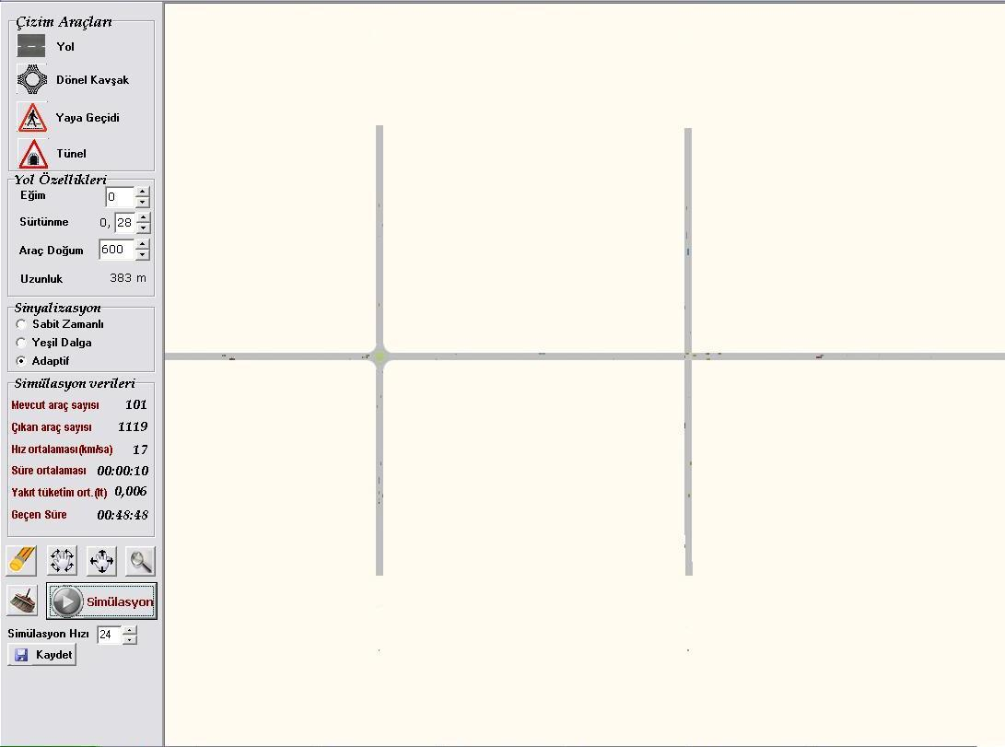
Şekil 1: Dört kavşağa sahip yol simülasyonu esnasındaki ekran görüntüsü
Simülasyonun sonuçlandırılmasının ardından elde edilen veriler yardımı ile çizilen grafikler, yapılan dört ayrı simülasyonda kurulan modeller arasındaki farkı ortaya koymaktadır.

Şekil 2: Araçların sistemde geçirdikleri süreler ortalaması grafiği
Şekil 3: 200 araç/saat için sistemde bulunan araç sayıları grafiği
Şekil 4: 400 araç/saat için sistemde bulunan araç sayıları grafiği

Elde edilen grafikler incelendiği takdirde, aynı şartlarla adaptif sinyalizasyon sabit zamanlı sinyalizasyona göre trafik sıkışmalarını daha aza indirmiş ve trafik akışını rahatlatmıştır.

Sonuçlar

Sinyalizasyon Seçiminin Sonuçlara Etkisi
Seçilen trafik sinyalizasyonunun simülasyon sonuçları üzerinde önemli bir etkisi bulunmaktadır. Gerçekleştirdiğimiz simülasyonlarda gözlediğimiz sonuçlara göre orta ölçekli trafik ağlarındaki sinyalize kavşaklarda Adaptif Sinyalizasyon modelinin kullanılması halinde sistemdeki genel trafik sıkışıklıkları diğer sinyalizasyon modellerinin kullanımına göre daha az olmaktadır.
Adaptif sinyalizasyonun en önemli avantajı, kavşaktaki kolların araç yoğunluklarına bağlı olarak sinyal zamanlarını değiştirebilmesidir. Böylelikle kavşakta araç yoğunluğunun en fazla olduğu yöndeki trafik akımına daha fazla süre verilerek kavşaktaki trafik sıkışıklıklarının dengelenmesi sağlanmaktadır.

Yol Tesisleri Özelliklerinin Sonuçlara Etkisi
Yolun eğimindeki artış, araçların hızlanma ve yavaşlama ivmelerine etki etmektedir. Eğimli yol adedi daha fazla olan sistemlerde aynı şartlarda eğimli yol adedi daha fazla olan sistemlere göre trafik sıkışıklıklarında artış gözlenmektedir.
Benzer şekilde aracın hareket ettiği yol güzergâhının sürtünme katsayısının arttırılması yine hızlanma ve yavaşlama eğrilerine direkt etki etmekte ve trafik sıkışıklıklarını yolun eğimi kadar olmasa da arttırmaktadır.

Araç Doğum Oranlarının Sonuçlara Etkisi
Gerçekleştirilen simülasyonlar sonucunda, benzer trafik sistemlerinde trafiğin başlangıç noktalarından sisteme dahil olacak araç miktarının arttırılması trafik sıkışmalarının artmasına sebep olmaktadır.

Kullanılan Donanımın Simülasyon Sonuçlarına Etkisi
Geliştirdiğimiz sistemin grafik tabanlı bir simülasyon olması sebebiyle simülasyonun işletileceği bilgisayarın donanımsal özelliklerine dikkat edilmesi gerekmektedir.
Simülasyonların çoğunu Pentium 4 1600 Ghz işlemci tabanlı, 512 Mhz Rd ram ve 64 Mb GeForce 2 grafik kartına sahip bir bilgisayar sistemi üzerinde gerçekleştirdik. Ancak benzer işlemci hızına ve ram kapasitesine sahip, anakartla bütünleşik 16 Mb hafızalı bir grafik kartında dahi simülasyonun çalışması esnasında bir yavaşlama gözlenmemiştir.
Yine de Delphi programlama dili ve görselliğin oluşturulmasını sağlayan OpenGL API Kütüphanesi kullanılarak geliştirilen bu yazılımın etkin bir şekilde çalışabilmesi için yukarıda bahsi geçen donanım özelliklerinin altına inilmemesi tavsiye edilir.

Öneriler
- Oluşturulacak trafik sistemlerinde adaptif sinyalizasyonun kullanılması halinde trafik sıkışıklıkları en aza inecektir. Maliyetler göz önüne alındığında, kavşağa bağlanan akımları belli noktalardan itibaren takip edecek sensor sayaçların trafiğin yoğunlaştığı kritik noktalara yerleştirilmesi ve bu sayaçlara bağlı bir sinyal zamanlama sisteminin kurulması trafik akımını olumlu yönde etkileyecektir.
- Trafik akımının yoğun olduğu noktalarda ve anayollarda trafik akışının kesiksiz sürmesine yardımcı olacak yeşil dalga sinyalizasyon modeli kullanılabilir. Adaptif sinyalizasyon kadar olmasa da bu teknik trafik akımlarını yine olumlu yönde etkileyecektir.
- Arazi şartları dikkate alındığında eğimli yolların trafik akışında kesilmelere neden olduğu görülmektedir. Bu sebeple yol tasarımlarında mümkün olduğunca eğimli yüzeyler üzerine yapılacak tesislerden kaçınılmalıdır.
- Trafik akımlarında ağır vasıtaların belli noktalarda trafikte seyretmeleri sağlanarak trafik akışındaki kesilmelerin önüne geçilmelidir.

Kaynakça
- Tunç, A. Trafik Mühendisliği Uygulamaları, 1. Baskı, Asil Yayın Dağıtım Ltd. Şti. 2003
- Mannering, F.L., Kilareski, W. P. ve Washburn, S. S., Principles Of Highway Engineering and Traffic Analysis, 3rd Edition, John Wiley & Sons Inc., 2005
- Pline, L.J., Traffic Engineering Handbook, ITE, Prantice Hall, 1992
- Krautter, W., Bleile, T., Manstetten, D. ve Schwab T., Traffic Simulation With Artist, Intelligent Transportation System, 1997. ITSC 97. IEEE Conference, (1997) 472-477
- Spall, J.C., Chin, D.C. ve Smith, R.H., A System-Wide Approach to Adaptive Traffic Control, Intelligent Vehicles '95 Symposium , (1995) 442–447
- Ishikawa, T., Development of a Road Traffic Simulator, Vehicular Technology, IEEE Transactions, 47,3 (1998) 1066-1071
- Czogalla, O., Hoyer, R. ve Jumar, U., Modelling and Simulation of Controlled Road Traffic, Lecture Notes in Control and Information Sciences, 279 (2002) 419-436
- TRANSIMS, http://www.transims.net/pg04_transims_framework.html,
2 Eylül 2005

